Программные и аппаратные требования к рабочему месту пользователя для работы
с СУФД Портал:

Общее ППО клиентского уровня должно удовлетворять следующим требованиям:
- Операционная система не ниже Microsoft Windows 7;
- СКЗИ «КриптоПро CSP» версия 4 и выше (https://www.cryptopro.ru/products/csp);
- СКЗИ «КриптоПро ЭЦП Browser plug-in» версия 2 и выше (https://www.cryptopro.ru/products/cades/plugin);
- СКЗИ «Континент TLS-клиент» версии 1.2 и выше (https://www.securitycode.ru/products/kontinent-tls-vpn);
- Актуальные версии браузеров, поддерживающие работу СКЗИ «КриптоПро ЭЦП Browser plug-in»:
  - Chromium-gost (https://www.cryptopro.ru/products/chromium-gost);
  - Mozilla Firefox;
  - Internet Explorer 11;
  - Яндекс.Браузер;
  - Спутник.

Технические требования к рабочей станции:
- Частота процессора не менее 2 ГГц;
- Оперативная память не менее 1 ГБ;
- Жесткий диск не менее 20 ГБ;
- Сеть FastEthernet (1+Mbit/s)
- Доступ к сети Интернет со скоростью не менее 256 Кбит/сек. Для нормальной работы рекомендуется использовать интернет-канал с пропускной способностью в 3-4 раза большей, указанного минимума.

На рабочем месте пользователя должны быть установлены СКЗИ «Крипто Про CSP» версия 4 и СКЗИ «Континент TLS VPNклиент» версии 1.2. (рекомендуется) Проверить установлены ли СКЗИ можно следующим образом:

Открываем на рабочем столе ярлык «Компьютер»
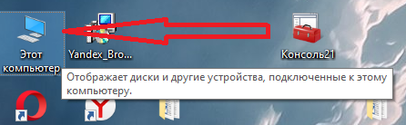
или в меню «Пуск» - «Компьютер»
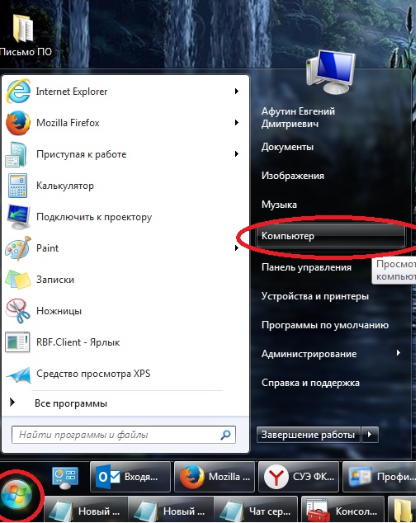
Далее, если у вас Windows 7, то открываем вкладку «Компьютер» - «Удалить или изменить программу»

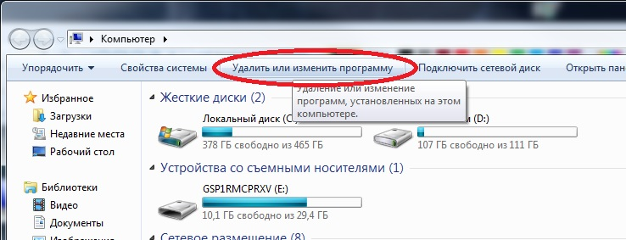

и ищем в списке установленных программ КриптоПро CSP версии 4 и Континент TLS-клиент версии 1.2 рекомендуется

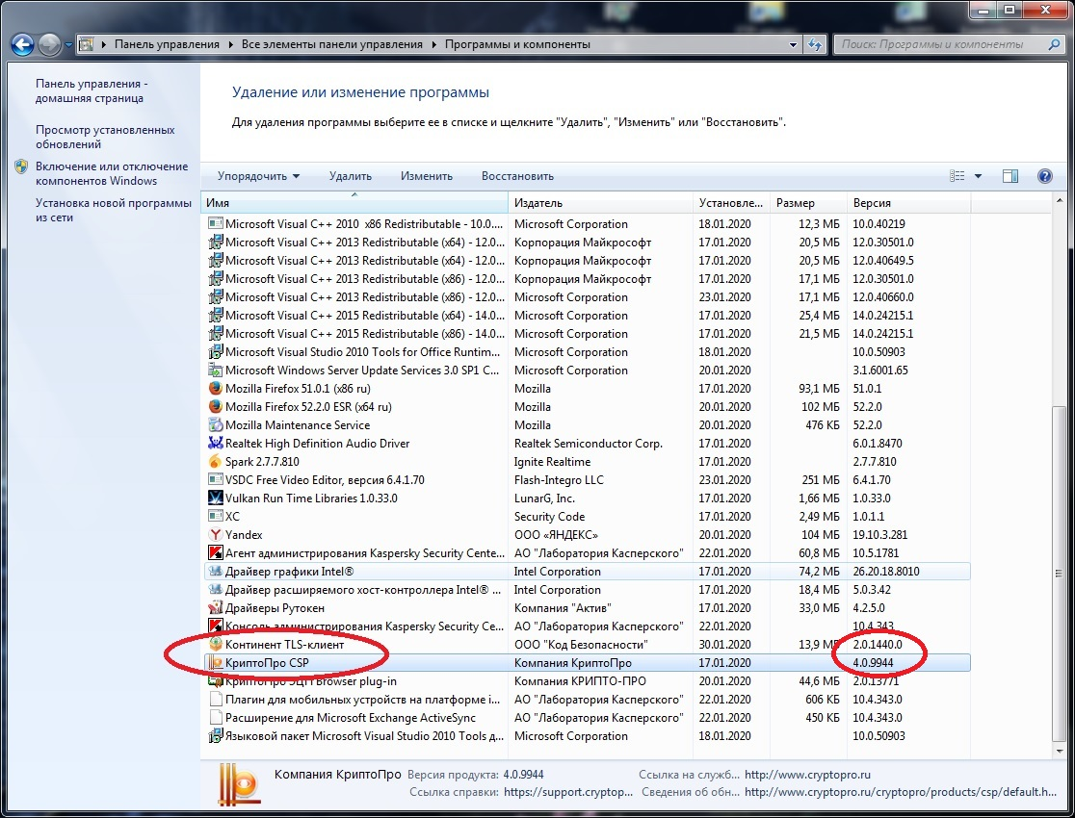

Если у вас Windows 10, то открываем вкладку «Компьютер» - «Удалить или изменить программу»

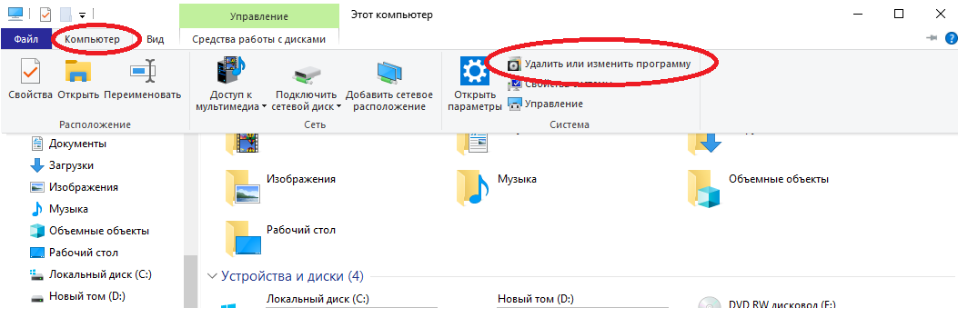

В открывшемся окне проверяем наличие программ в списке

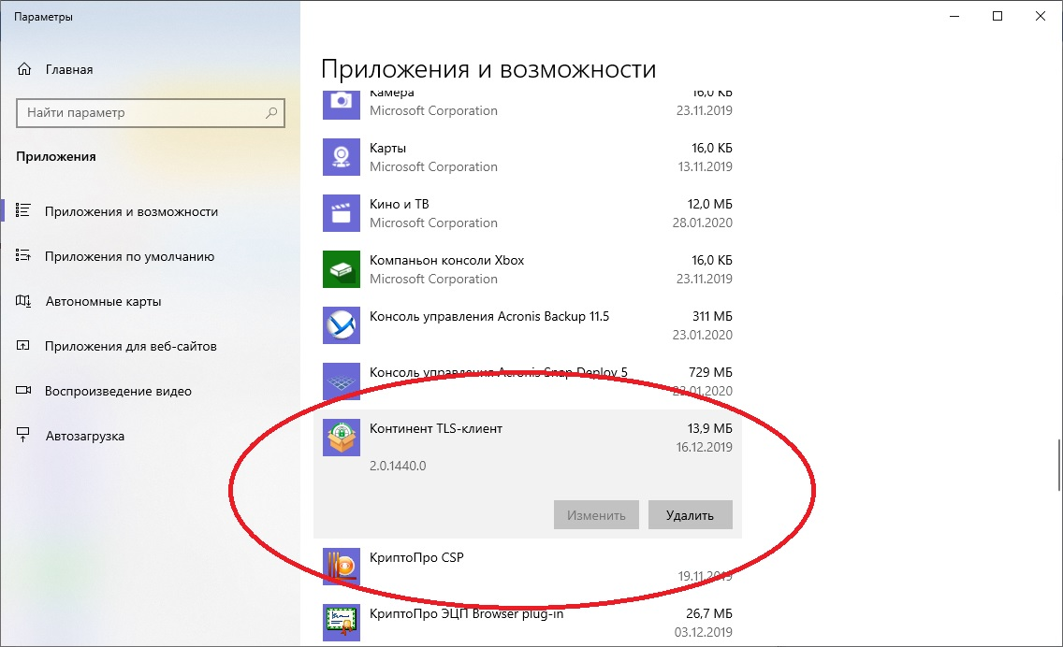

Если какое-то СКЗИ не установлено, или версии СКЗИ ниже указанных, то требуется установить их до начала настройки рабочей станции пользователя.
Если у вас отсутствуют дистрибутивы СКЗИ, то необходимо обратиться в территориальный орган Федерального казначейства по месту обслуживания лицевых счетов для получения соответствующих СКЗИ.

